Эффективные методы развития творческих способностей у детей
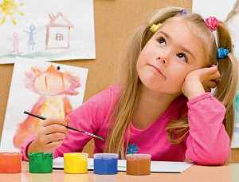
Творческий потенциал в современном обществе очень ценится в любой профессии, поэтому его нужно раскрывать в ребёнке как можно раньше. Многие родители слишком зацикливаются на сенсорных каналах, памяти, мышлении, очень часто напрочь забывая о его воображении.
А ведь, если своевременно начать развитие творческих способностей у ребенка дошкольного возраста, то в дальнейшем ему гораздо легче будет даваться процесс обучения по многим предметам, которые сегодня требуют креативного подхода. Да и во взрослой жизни, даже если малыш не станет знаменитым актёром или популярным певцом, он сможет креативно подходить к решению многих задач, которые будут вставать на его жизненном пути. Не всё зависит от природных способностей: нужно уметь развить эти задатки.
Понятие творческих способностей
Чтобы своевременно обеспечить полноценное развитие творческих способностей детей, нужно представлять, что это такое. Это комплексное понятие, включающее несколько составляющих, на которых родители и должны акцентировать внимание:
-стремление к открытиям;
-умение познавать;
-активность;
-фантазия;
-инициативность;
-стремление к познанию;
-умение находить нестандартное в привычных явлениях и вещах;
-живость ума;
умение изобретать и открывать;
свобода воображения;
интуиция;
умение на практике применять полученные знания, опыт;
открытия и изобретения.
Обычно у детей дошкольного возраста желание познать всё новое и неизведанное просыпается уже в 2–3 года. Однако родители не всегда всерьёз относятся к фантазиям и небылицам своего малыша — и совершенно зря. Ведь именно в этом могут проявляться его первые, ещё не сформированные творческие способности. Взрослые об этом начинают задумываться уже ближе к школе, лет в 5–6, когда поезд ушёл. Так со скольки же лет начинать первые занятия по развитию креативного потенциала в детках?
Возрастные особенности
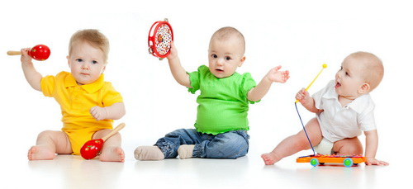
Творческие особенности личности начинают проявлять себя уже в раннем возрасте. И как только они будут замечены молодыми родителями, нужно тут же подхватывать эту эстафету и начинать заниматься с ребёнком. Иначе учителям приходится начинать с нуля, когда у детей не сформированы элементарные навыки творческой деятельности.
Каждый период характеризуется своими особенностями в развитии творческого потенциала малышей:
1–2 года: кто-то красиво двигается под музыку, точно улавливая её ритм; некоторые создают собственные картины; другие любят находиться в центре внимания — вот и нужно развивать творческие способности детей по их интересам и природным задаткам;
3–4 года: пик творческой активности малышей, и даже если вам кажется, что кроха ничем особенным не обладает, всё равно это не повод забросить занятия — напротив, нужно как можно больше и чаще обращаться к упражнениям и играм, развивающим творческие способности;
5–6 лет: занятия усложняются новыми заданиями, подготавливая дошкольника к дальнейшему процессу обучения и развивая в нём воображение, фантазию, таланты;
7–8 лет: младший школьный возраст характеризуется тем, что в это время начинается серьёзная творческая деятельность — изобразительная, музыкальная, театральная, и в каждой области ребёнок должен суметь себя проявлять, хотя доминировать будет какая-то одна, к которой у него имеются природные задатки.
Если ребёнок начинает усиленно врать, фантазировать, жить в собственном выдуманном мире, родители не должны спешить его ругать и наказывать. Скорее всего, в подобной ситуации виноваты сами взрослые, которые упустили нужный момент и не смогли направить творческие способности своего чада в нужное русло, и теперь они находят выход вот таким способом — через ложь. Многие родители оправдываются, что не имеют педагогического образования и не знают, что делать в таких случаях. Это отговорки, потому что существуют различные методы развития творческих способностей детей — достаточно простые и понятные.
Методы
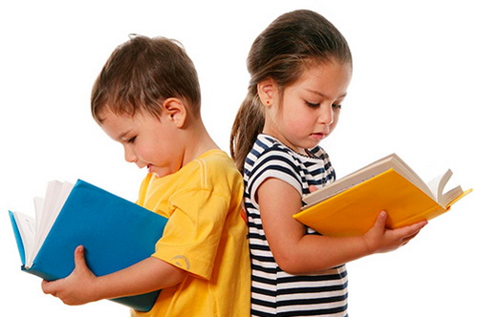

Обычно методы развития творческих способностей используются на занятиях в детском саду, но они вполне пригодны и для применения их в домашних условиях. Это позволит родителям более полноценно оценить итоговые результаты.
1. Окружающий мир
совместное обсуждение с ребёнком, что происходит вокруг на улице, дома, в транспорте;
рассказы о животных и растениях;
объяснение элементарных процессов, происходящих вокруг;
ответы на все интересующие малыша вопросы: почему, как, зачем и откуда.
2. Развивающие игры
покупайте детям настольные развивающие игры;
у них должно быть много полезных, а не развлекательных игрушек;
они должны соответствовать их возрасту;
мозаики и конструкторы — самый оптимальный вариант.
3. Рисование
очень часто творческие способности ребёнка раскрываются в изобразительной деятельности, так что у него всегда должны быть под рукой качественные, удобные, яркие карандаши, краски, фломастеры;
не жалейте бумаги на это дело;
никогда не ругайте кроху за изрисованные стены и испачканную в красках одежду: возможно, это и есть тот самый творческий хаос;
сначала — изучите цвета, затем — познакомьтесь с геометрическими фигурами, покажите, как создаётся рисунок, а потом просто наблюдайте за результатами.
4. Лепка
лепка развивает маленькие пальчики, творческие способности детей + к тому же позволяет им проявить всю их буйную фантазию;
вначале пусть это будут простейшие шарики, лепёшки, колбаски, колечки;
после этого они начнут сами лепить более сложные фигуры;
пластилин должен быть ярким и мягким.
5. Чтение
детям нужно читать в любое время дня, а не только ночью, причём не менее получаса в сутки, как утверждают специалисты;
книги должны быть подобраны по возрасту и интересам;
старайтесь знакомить ребёнка с разными жанрами произведений: сказками, рассказами, стихами;
берите малышей с собой в библиотеку;
книга дарит полёт фантазии и открывает огромные возможности для детского воображения, развивает творческие способности;
тут же разыгрывайте сценки из книг, читайте по ролям, так как творческий потенциал можно выявить и через театрализованную деятельность: обычно этот метод нравится деткам любого возраста.
6. Музыка
с младенчества давайте слушать крохе классическую музыку и детские песенки;
пойте ему колыбельные как можно дольше;
это развивает память и образное мышление.
Развивать творческие способности детей нужно не от случая к случаю, а везде и всегда. Родители должны создать ребёнку такую окружающую среду, которая будет способствовать его развитию: обеспечить его инструментами (красками, пластилином, конструктором и пр.), хвалить за успехи и терпение в достижении определённых результатов. Взрослые должны в пределах разумного давать волю детской фантазии и не сдерживать его креативной активности.

Составитель: воспитатель подготовительной группы Самохина Е.Г.

